守卫者访客管理系统
产品配置及技术规格
软件基本功能（参考企盾软件产品功能矩阵，部份功能需要设备配合）
进入登记 | ① 刷二代身份证自动读取信息。 ② 现场拍照人像采集。  ③ 被访人电话号码自动查找、一键拨号通话。 ④ 多人来访快速登记。  ⑤ 来访信息、车辆、物品、押金等登记。 ⑥ 快速查找及联想历史被访人。  ⑦ 打印访客单。 ⑧ 发放访客卡。
离开登记 | ① 读卡器读取IC卡、二代证、社保卡离开登记 ② 条码枪扫描访客单离开登记。  ③ 所有未离开人员批量离开操作。
查询功能 | ① 宾客预约情况查询。 ② 访客记录查询、统计并可导出Excel文件。  ③ 当日来访统计。
提醒功能  特色功能 | ① 身份证真假识别。 ② 访客离开/未离开记录区别显示。  ③ 被访人姓名模糊查询。 ④ 指纹采集、指纹对比功能。  ⑤ 预约客户提醒、黑名单提醒、VIP访客提醒。 ⑥ 超时未离开提醒。  ⑦ 来访预约登记管理。 ⑧ 系统管理权限分级。  ⑨内部人员数据批量导入。 ⑩ 访客单样式可设计。
网络支持 | ① 支持单机不联网使用。 ② 支持多台局域网内信息共享。
参考扩展功能（根据配置及布署不同部份功能需要单独收费）
① 可选普通界面、全屏主界面、专用主界面。 ② 授权访客证件刷门禁闸机出入。
③ 网页服务模块，通过网页使用部份软件功能。 ④ 内部人员外出请假、审批、放行。
⑤ 门禁闸机管理，指纹门禁机考勤机管理。 ⑥ 值班人员轮岗排班，换班，考勤。
⑦ 登记点与大门分开，大门独立验证权限。 ⑧ 免人工操作全自动刷证登记离开。
相关软件产品
（1）访客信息查询端。 （2）配置及数据维护工具。 （3）员工来访确认端。 （4）网页版
保修政策及说明
（1）整套产品一年非人为损坏免费保修。一月内非人为损坏免费更换新机。可升级为三年保修服务。
（2）访客管理系统仅含守卫者访客管理软件，不含操作系统和数据库系统。
产品资质
（1）计算机软件著作权登记证书
证件录入硬件设备 |  | 产品功能
身份证阅读器  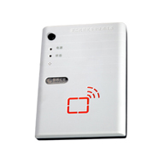 |  | ◇ 产品功能：  准确读取第二代身份证存储的信息，并识别真假。用于刷身份证录入访客资料，离开时可再刷身份证快速登记离开。  ◇ 性能参数：  接口类型： USB或串口可选（默认为USB）  工作模式： 联机(连接电脑使用)  供电电压： 5V  供电方式： USB接口供电  工作温度： 0℃～50℃  相对湿度： ≤90%  大气压力： 60KPa~110KPa  射频技术：符合ISO14443 Type B标准  解密模块：居民身份证验证安全控制模块  谐振频率： 13.56MHz  比特率： 106Kbit/s  调制方式： ASK调制  调制系数： 8%～14%  天线表面磁场强度(Hmax)： ≤7.5A/m(rms)  天线表面法线方向5cm处电磁场强度(Hmin)： ≥1.5A/m(rms)  平均无故障工作时间(MTBF)： ≥5000小时  读取速度：小于1秒  读卡距离： ≥5cm
快证通CR620  【可选设备，非默认配置】  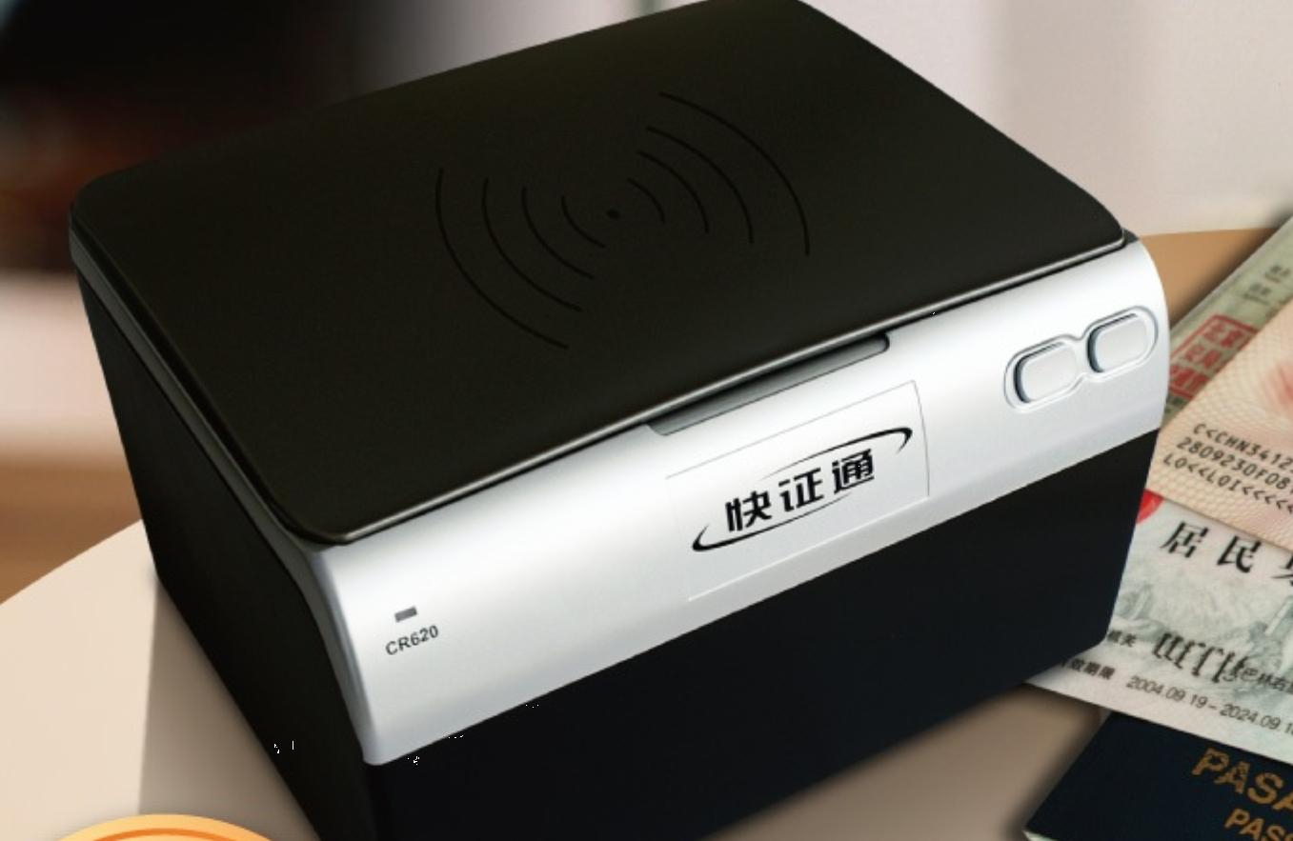 |  | 本产品完全具有上面身份证阅读器的功能，同时支持扫描识别多种证件，根据需要配置本设备或者单独的身份证阅读器。  ◇ 产品功能：准确读取第二代身份证存储的信息，并识别真假。  支持扫描识别如下证件  一代身份证，二代身份证，驾照，护照  回乡证，军官证，港澳通行证，行驶证  居住证，签证页，临时身份证，大陆居民往来台湾通行证  港澳居民往来内地通行证，户口本，香港身份证  边民证，澳门身份证，律师证，道路运输证IC卡，名片  - 性能参数：  射频技术：符合ISO14443 Type B标准。  解密模块：居民身份证验证安全控制模块。  读取速度：小于1秒。  身份证读写距离 0-5cm。  光源 LED  感光元件 CMOS  分辨率 130万像素  采集速度 二代证识读<1秒，其它证种<2秒  成像模式 灰度、彩色两种影像输出  采集区域 最大：130mm×100mm  输出文件格式 支持jpg、BMP  控制面板 两个快捷功能按键  接口方式 高速USB2.0 接口  支持系统 Win2K/XP/Vista  随机附赠配件 随机提供USB2.0数据线  随机软件 证件识别SDK  耗材零件 无  可选附件 无  工作环境 温度为：摄氏5°到40°，相对湿度为：15－85％  噪声干扰 待机：<20dB，使用中：<30dB  电源规格 输入：100－240V，50/60HZ 输出：12V，2.0A  外观尺寸 230mm×190mm×140mm  整机重量 1.8kg
可选硬件设备 |  | 产品功能
奔驰摄像头  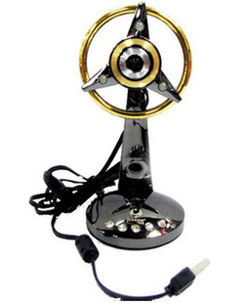 |  | USB摄像头，直接连接电脑。硬件像素30万，分辨率：640x480，清晰度；
监控摄像枪  【可选设备，非默认配置】  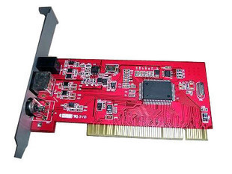  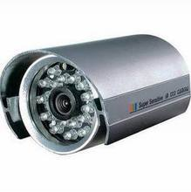 |  | 监控摄像枪及监控采集卡，配合使用可实现实时拍照功能。  本设备与上述USB摄像头功能类似，但安装方式和拍摄距离更容易调整。
小票打印机JS58III  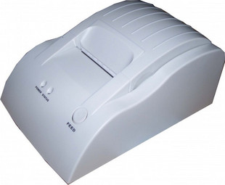 |  | 打印58毫米宽小票，用作登记凭证及被访问人签字，可打印条码用于扫描快速离开  系统支持WINDOWS能够使用的任何打印机，可打印各种大小及格式的访客单。  - 技术参数：  支持打印服务器联网打印  支持ESC/POS控制命令  全面兼容EPSON ESC/POS命令  支持WIN9X/WIN ME/WIN2000/WIN2003/WIN NT/WIN XP/WIN VISTA  直接行式热敏打印  电源12V/3A  打印速度70mm/秒  打印纸57.5正负0.5mm，最宽65mm  点密度384点/行(203*203dpi)  接口类型USB、串口可选  条码类型JAN13/JAN8/CODE39  工作环境温度0-45度，温度10-80%  重量0.89kg  外观尺寸215*135*100mm  可靠性50km
致胜-500扫描枪  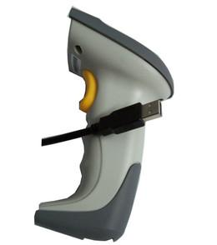 |  | USB口一维条码扫描，用于扫描访客单快速登记离开。  扫描枪分为串口和USB口键盘口等，其中串口可随时扫描离开登记，其它类型需要在软件点击某菜单后才能扫描离开登记。
CTI电话拨号器  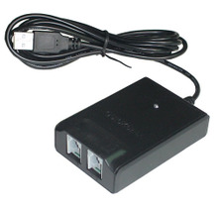 |  | 通过软件快速拨打电话号码，快速方便准确无误，允许不显示号码拨号。  USB接口，免驱动，配合电话机使用，即插即用
OEM短信发送器  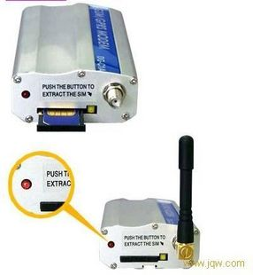 |  | 允许系统发送短信，可用于向被访问人确认来访，或者外出请假及审批后通知
501H发卡器  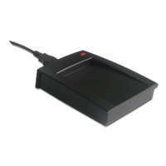 |  | 用于读取普通IC卡或者身份证的芯片序号发卡，支持各种社保卡暂住证居住证等IC芯片卡读取。可以配合门禁用于内部员工或者访客开门。  访客可刷卡快速离开登记。  - 技术参数：  指标 值 备注  工作频率 13.56MHZ 支持Type B系列(身份证)读卡，支持14443A(M1)卡  接口 USB接口  读卡距离 5-8CM  工作电压 9-15VDC  工作电流 70-100mA  温度范围 -45℃~80℃  湿度范围 10%~90%
中控URU4000指纹仪  【可选设备，非默认配置】  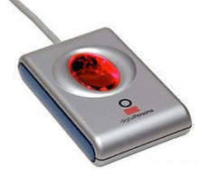 |  | 指纹仪，可采集指纹数据，可对比验证指纹真伪
电脑  【自备设备，非默认配置】 |  | 自备电脑使用，支持Windows操作系统。

